“乐享人生”—居家养老第二季度老年人生日会新闻稿
于7月1日，东莞市沁源社会工作服务中心驻道滘居家养老服务中心全体同工在南城村服务站点举行“乐享人生”—居家养老第二季度老年人生日会活动，本次生日会吸引了24名老年人前来参加。
活动当天，我们主要通过以下4个环节让老年人欢度第二季度的生日会，第一环节是“我是谁”，由老年人介绍自己的昵称而不是全名来为活动增加一种亲切感；二环节是“花样爷爷奶奶DIY”，由老年人制作生日礼物赠送给在场的寿星公；第三环节是“切蛋糕”，在场工作人员与老年人共同欢唱生日歌表达祝愿；第四环节是“共筑心愿树”，由老年人挑选能够代表自己心愿的图片，粘贴在苹果卡片上，再粘贴在工作人员准备的“大树”上。
活动举行过程比较顺利，现场氛围活跃，大部分老年人都积极参与到活动当中。活动结束后，有一位婆婆特意走到我们面前，对我们表示感谢。
道滘居家养老服务中心：梁小敏
2016年7月4日

活动过程：
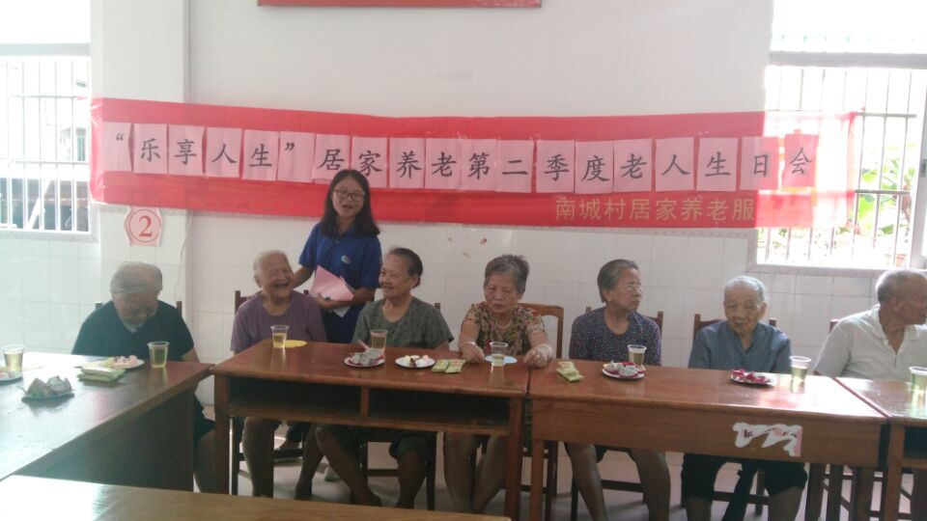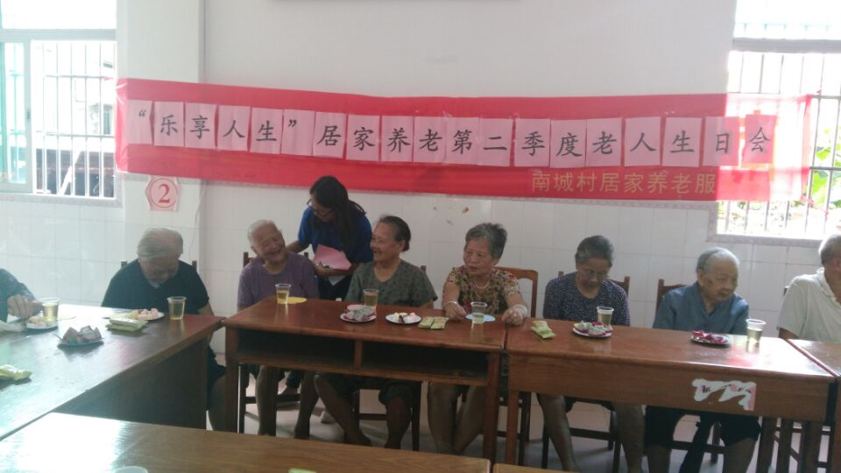
“我是谁”环节：老年人正在介绍自己的昵称

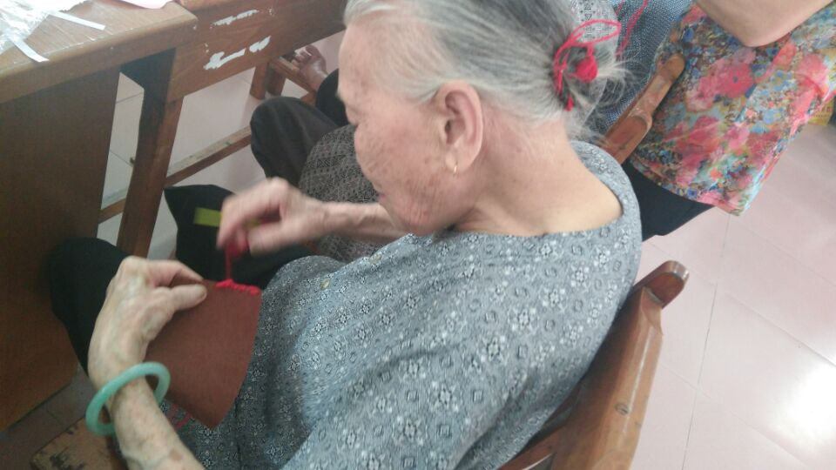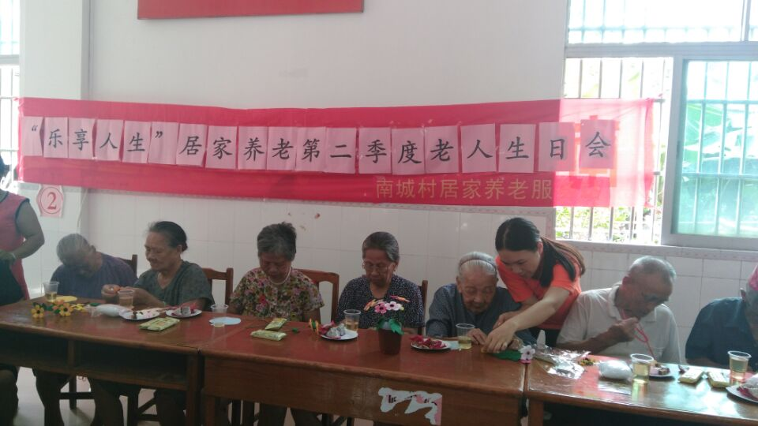
“花样爷爷奶奶DIY”

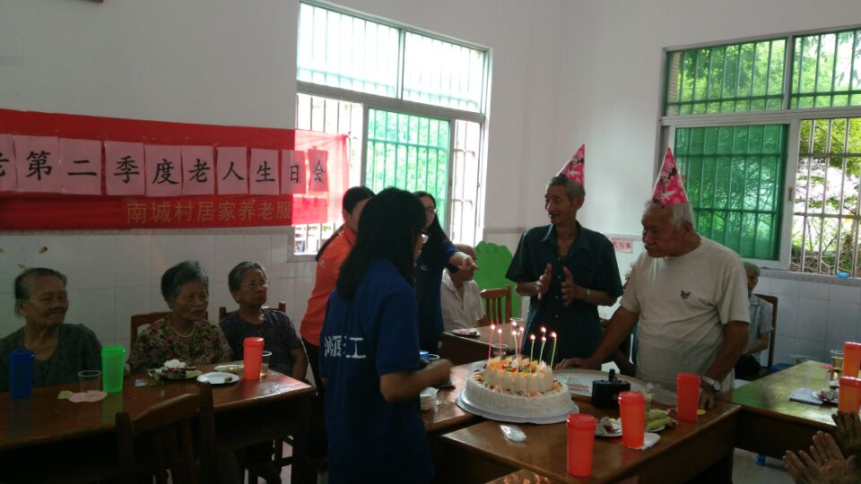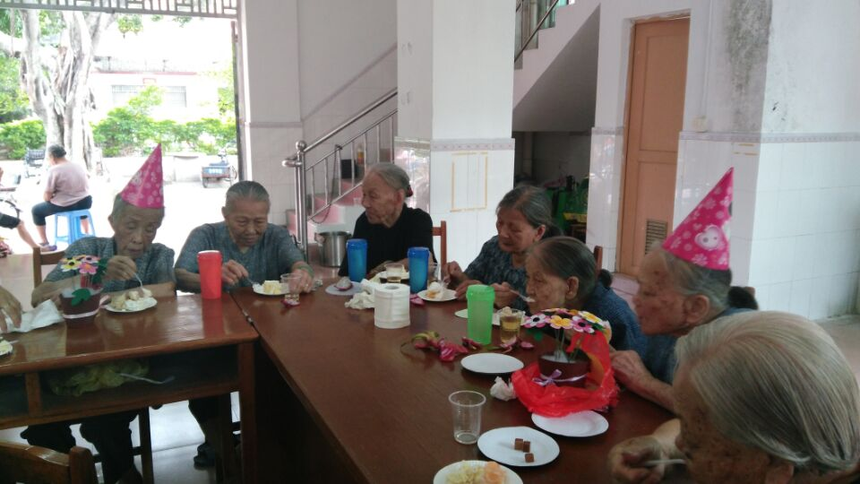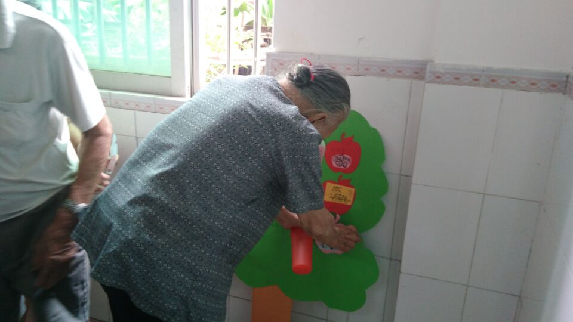
齐唱生日歌、吃蛋糕
共筑心愿树

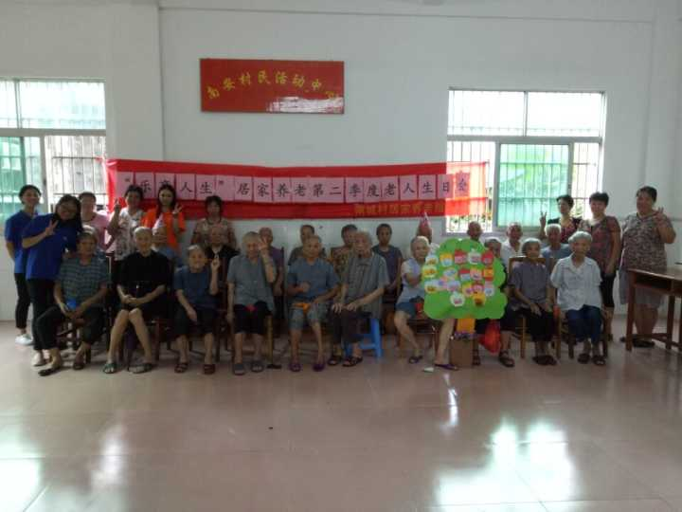

大合照

